2020年7月份陕西省通信业发展运行情况分析

陕西省通信管理局

2020年8月
目 录
一、总体运行情况 1
二、电信用户发展情况 2
（一）固定电话用户 2
（二）移动电话用户 3
（三）固定互联网宽带接入用户 4
（四）物联网终端用户 5
三、业务使用情况 5
（一）语音业务 5
（二）互联网业务 5
（三）短信业务 6
四、经济收益 7
五、降费情况 9
六、通信能力发展情况 9
七、省内各市通信业务发展比较 10
八、广电网络数据 12

2020年7月份陕西省通信业发展运行情况分析

一、总体运行情况
电信业务收入相比去年同期持续提升。2020年1月-7月，我省三家基础运营企业完成电信业务总量2283.1亿元，同比增长23.5%；实现电信业务收入210.0亿元，同比增长5.3%；其中，完成移动通信业务收入152.7亿元，同比增长0.9%，移动通信业务收入占电信业务收入的72.7%，固定通信业务收入同比增长19.0%。
移动电话用户总数有所增加。截至2020年7月底，全省移动电话用户总数达到4649.3万户，比去年底增加8.8万户；其中，4G移动电话用户数为3771.7万户，占移动电话用户总数的81.1%，比去年底减少23.5万户。固定互联网宽带接入用户数达到1293.3万户，较去年底净增95.6万户。IPTV用户数达到了938.0万户,比去年底净增81.1万户。
百兆以上固定互联网宽带接入用户数占比持续提升。截至2020年7月底，百兆以上固定互联网宽带接入用户数为1125.2万户，占比为87.0%，占比较去年底增加1.6个百分点；千兆以上宽带用户数为5.4万户，占比达到0.4%。

（注：
- 电信业务总量按照2015年电信业务不变单价计算
- 自2020年1月起，比去年底净增均采用2019年12月快报数据计算得到）
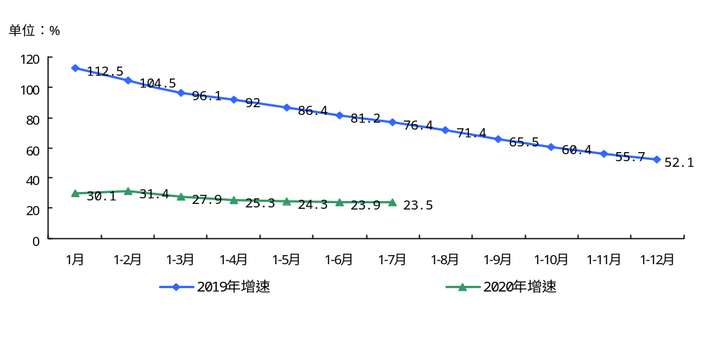
图1 2019-2020年全省电信业务总量增长情况

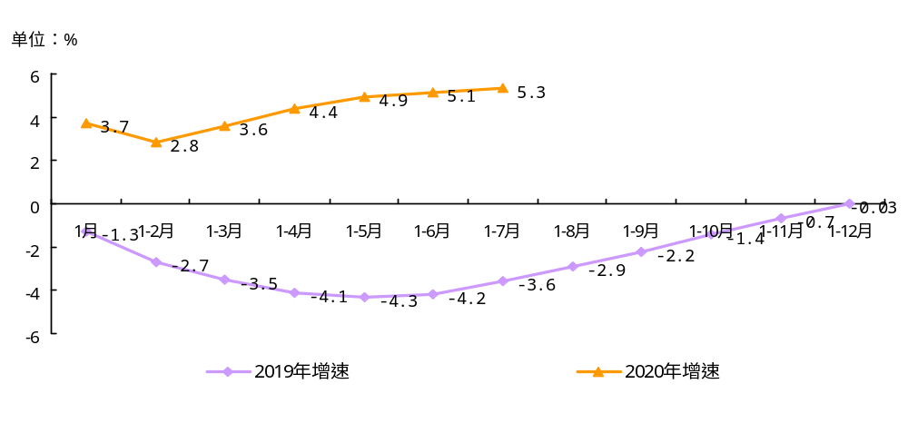
图2 2019-2020年全省电信业务收入增长情况

二、电信用户发展情况

（一）固定电话用户
固定电话用户总数有所减少。截至2020年7月底，全省固定电话用户总数达到了640.5万户，比去年底减少1.3万户。

（二）移动电话用户
移动电话用户总数有所增加。截至2020年7月底，全省移动电话用户总数达到4649.3万户，较去年底增加8.8万户。
截至2020年7月底，全省4G移动电话用户数累计达到3771.7万户，比去年底减少23.5万户,4G移动电话用户数占全省移动电话用户数的比例达到81.1%。
截至7月底，全省3G移动电话用户数为79.0万户，较去年底减少18.5万户。
截至7月底，我省移动互联网用户数累计达到3858.8万户，比去年底增加18.9万户。手机上网用户达到3853.2万户，比去年底增加17.9万户。

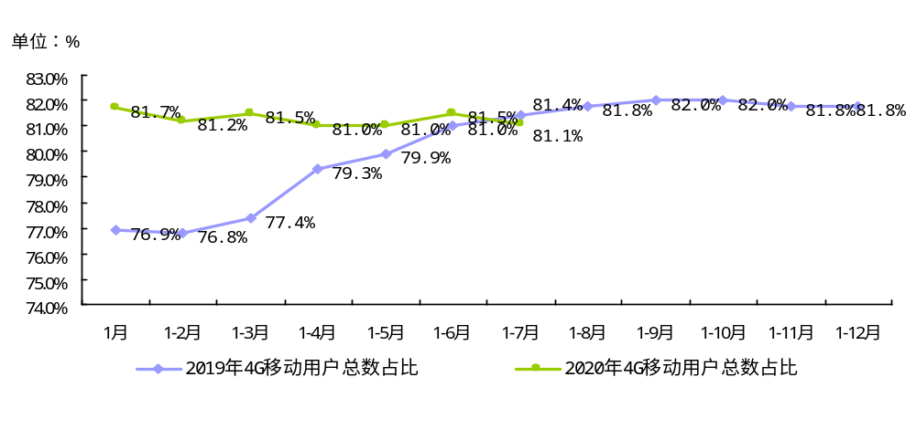
图3 2019-2020年全省4G移动电话用户总数占比情况

（三）固定互联网宽带接入用户
固定互联网宽带接入用户数稳中有增。截至2020年7月底，全省固定互联网宽带接入用户数达到1293.3万户，比去年底净增95.6万户。
百兆以上固定互联网宽带接入用户数占比持续提升。2020年7月底，三家基础电信运营企业百兆以上宽带用户数为1125.2万户，占全省固定互联网宽带接入用户的比例为87.0%，较去年底增加1.6个百分点；千兆以上宽带用户数为5.4万户，占比达到0.4%。

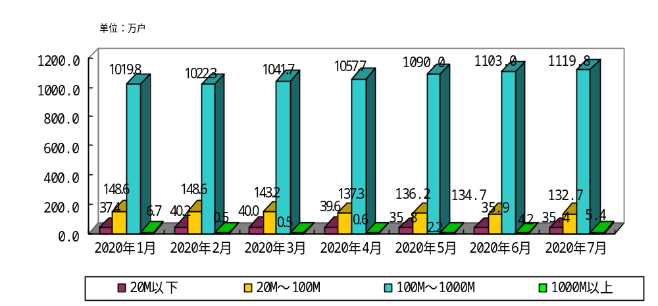 图4 2020年1月-2020年7月固定互联网宽带接入速率用户发展情况
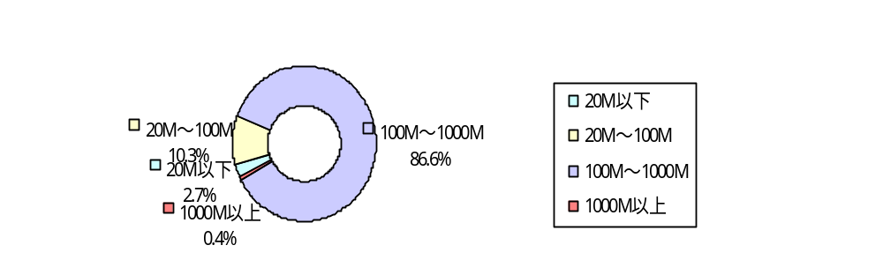 图5 2020年7月固定互联网宽带接入速率用户发展占比

（四）物联网终端用户
物联网终端用户持续快速增长。截至2020年7月底，我省物联网终端用户数达到2511.0万户，比去年底净增575.7万户。

三、业务使用情况

（一）语音业务

语音电话通话量相比去年同期呈下降趋势。2020年1月-7月，全省固定电话主叫通话时长累计14.1亿分钟，同比下降24.2%；移动电话通话时长为719.0亿分钟，同比下降10.1%。

（二）互联网业务
2020年1月-7月，我省移动互联网用户接入流量累计达到28.1亿G,同比增长31.3%；当月户均流量为11.6G/户/月，同比增长28.6%。

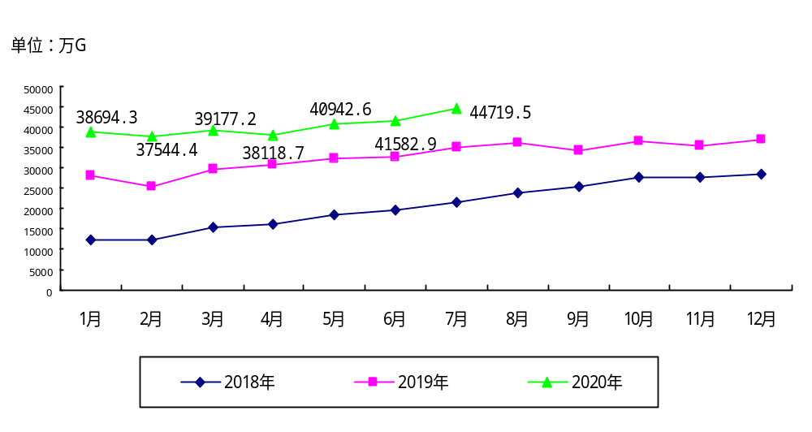 图6 我省移动互联网用户接入流量

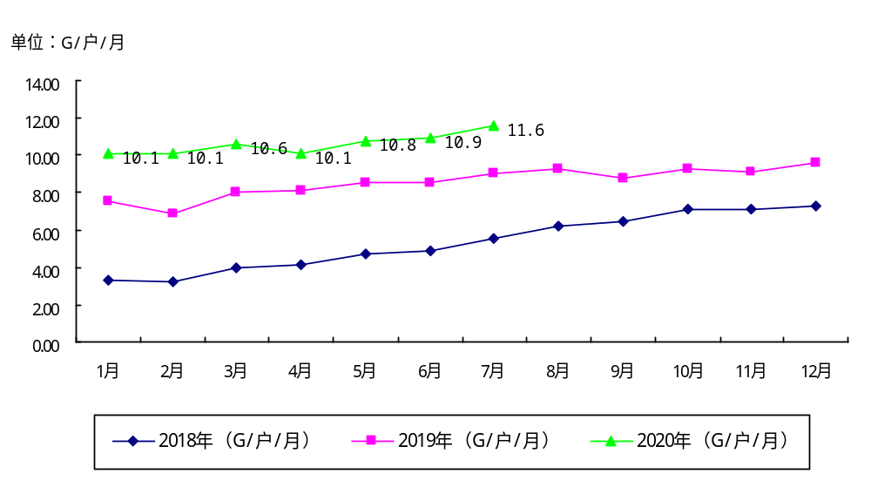 图7 我省移动互联网用户户均流量

（三）短信业务
2020年7月，我省移动短信业务量完成336.5亿条，同比下降3.2%。

四、经济收益
截至2020年7月底，我省三家基础运营商本年累计实现电信业务收入210.0亿元，同比增长5.3%。其中，固定通信业务收入57.3亿元，同比增长19.0%；移动通信业务收入152.7亿元，同比增长0.9%。
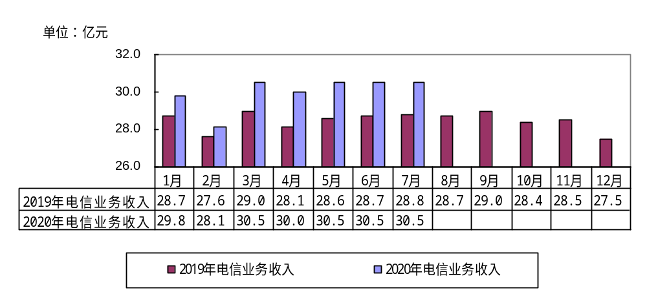
图8 2019年-2020年全省电信业务收入发展情况

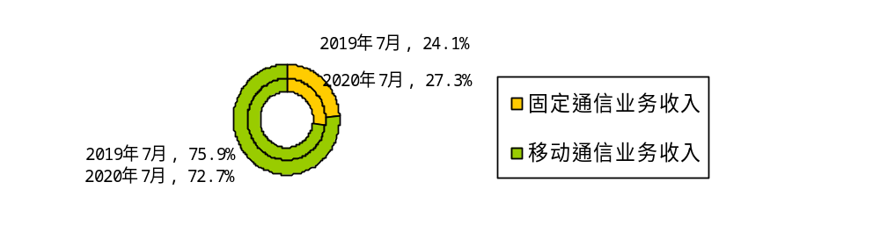
图9 2020年1月-7月电信业务收入结构占比情况

2020年7月，电话用户ARPU值为57.7元/户/月，同比增长5.3%；移动电话用户ARPU值为47.4元/户/月，同比下降0.1%。
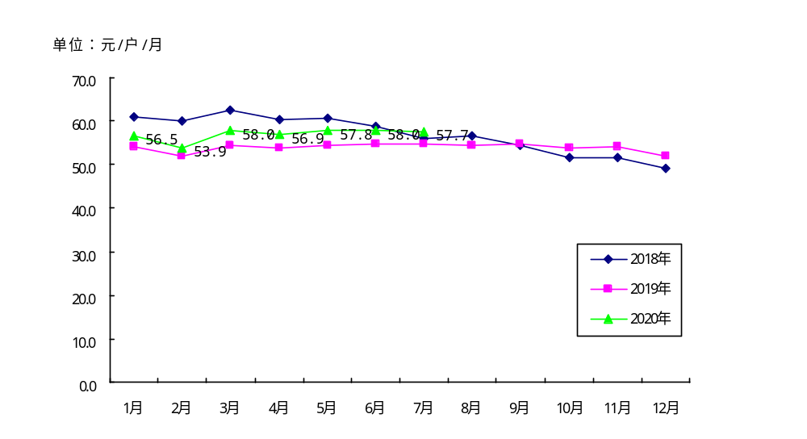图10 我省电话用户ARPU值

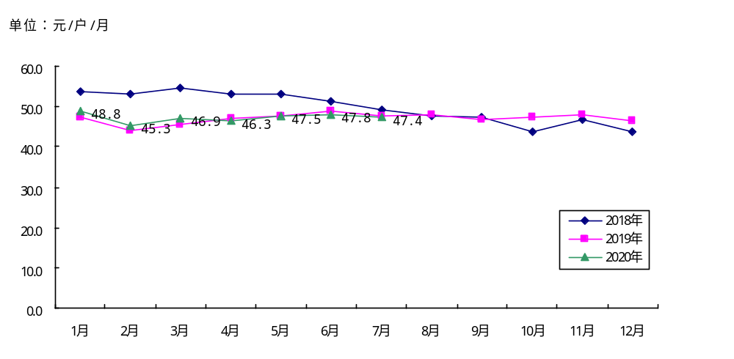图11 我省移动电话用户ARPU值

五、降费情况
我省三家基础电信企业积极持续贯彻落实“提速降费”政策，降费成效显著。截至2020年7月底，三家基础电信企业移动流量资费水平实际达到4.0元/G，同比下降19.6%；手机流量资费水平实际达到4.2元/G，同比下降14.6%。

六、通信能力发展情况
端口与基站数持续增长。截至2020年7月底，FTTH/0端口数达到2143.9万个，占全省固定互联网宽带接入端口数的87.4%，比去年底增加154.5万个；全省移动电话基站数达到27.9万个，其中，4G基站数达到18.6万个，比去年底净增10450个，同比增长24.5%。
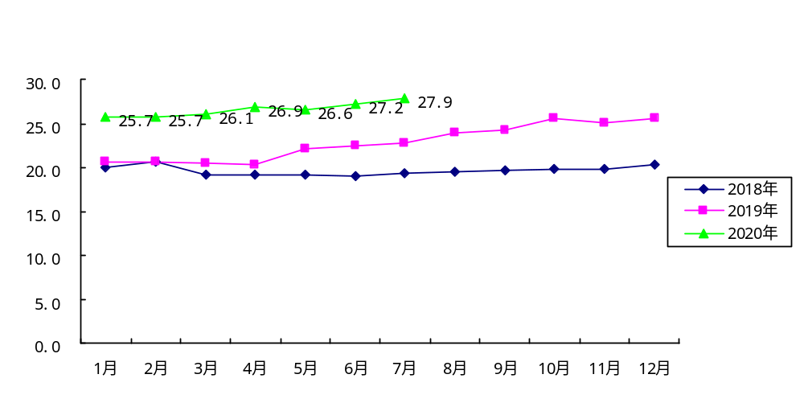 图12 我省移动电话基站发展情况
单位:万个

单位：万个
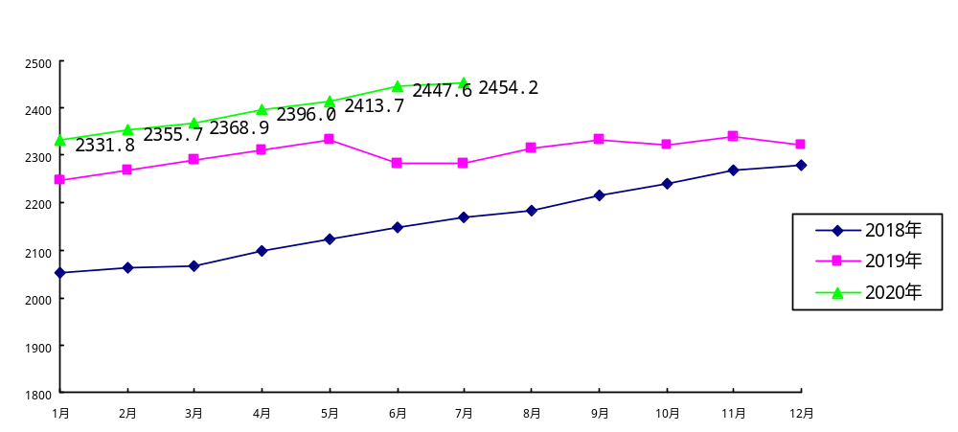 图13 我省固定互联网宽带接入端口发展情况

七、省内各市通信业务发展比较
全省电信业呈现稳定发展态势，但区域发展不均衡。电话用户普及率排名前三位的市分别是西安、榆林、延安，普及率分别为200.4部/百人、141.9部/百人、137.8部/百人;商洛市电话用户普及率最低，为83.6部/百人。全省固定电话普及率达到16.6部/百人，移动电话普及率达到120.3部/百人。（普及率情况见表1）
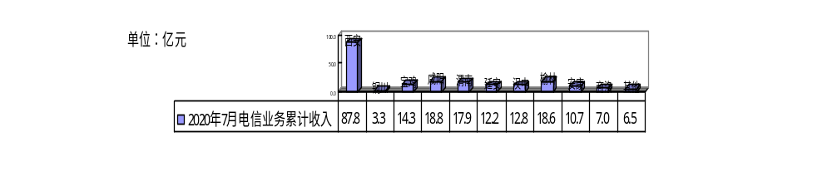图14 2020年1月-7月各地市电信业务收入情况

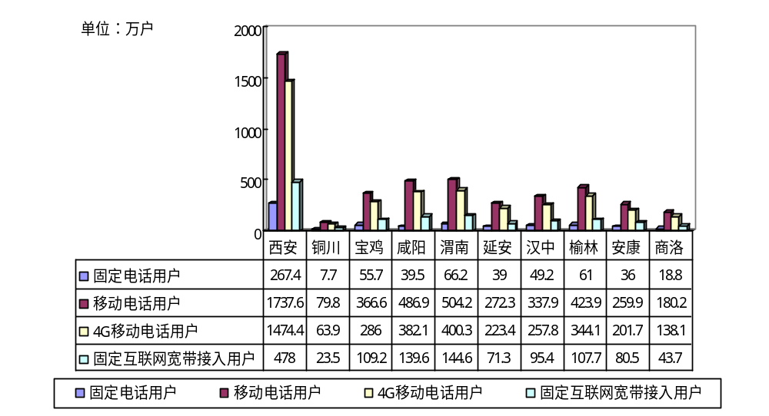图15 2020年7月底全省各设区市电信用户发展情况

表1 各设区市电话用户普及率
普及率  城市 | 移动电话用户普及率（部/百人） | 3G移动电话用户普及率（部/百人） | 4G移动电话用户普及率（部/百人） | 固定电话用户普及率（部/百人） | 电话用户  普及率（部/百人）
全省合计 | 120.3 | 2.0 | 97.6 | 16.6 | 136.9
西安 | 173.7 | 3.7 | 147.4 | 26.7 | 200.4
铜川 | 99.3 | 1.7 | 79.6 | 9.6 | 108.9
宝鸡 | 97.2 | 1.5 | 75.8 | 14.8 | 112.0
咸阳 | 111.5 | 2.0 | 87.5 | 9.0 | 120.6
渭南 | 94.6 | 1.2 | 75.1 | 12.4 | 107.1
延安 | 120.5 | 1.4 | 98.9 | 17.3 | 137.8
汉中 | 98.3 | 1.4 | 75.0 | 14.3 | 112.7
榆林 | 124.0 | 1.5 | 100.7 | 17.8 | 141.9
安康 | 97.4 | 1.2 | 75.6 | 13.5 | 110.9
商洛 | 75.7 | 1.1 | 58.0 | 7.9 | 83.6
（注：普及率计算所采用的人口数按照2019年《陕西统计年鉴》中的相关人口数计算）

八、广电网络数据
2020年1月-7月，广电网络电信业务总量保持稳定发展，本年累计完成38110万元，同比增速为1.0%。其中，7月当月完成5399万元，地市电信业务总量本月完成量排名前三位的市分别为：西安，宝鸡，渭南。
固定互联网宽带接入流量本月完成500G，与上年同期持平。

